**План-конспект уроку хімії в 9 класі**

**«Узагальнення та систематизація знань з теми «Розчини»**

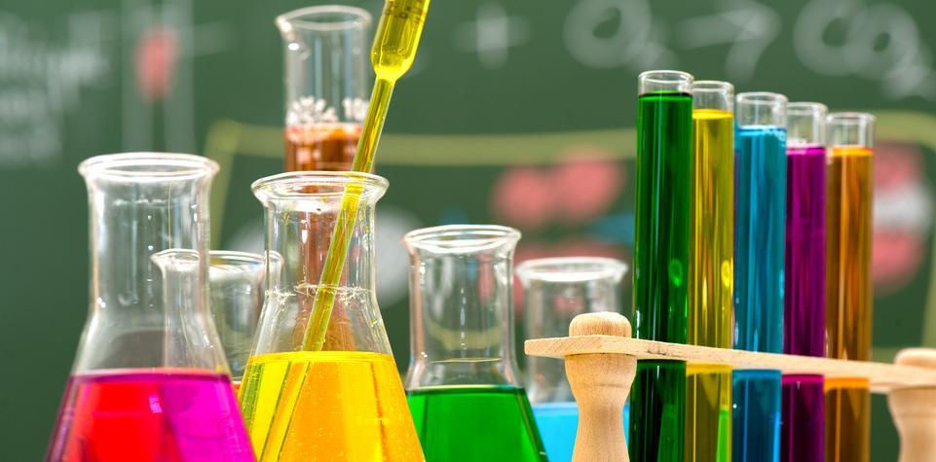

**Розробка уроку учителя хімії**

**Лиманської ЗОШ І-ІІІ ст.№4**

**Іловайської Наталії Леонідівни**

**м.Лиман, 2023р.**

**План-конспект уроку хімії в 9 класі**

**«Узагальнення та систематизація знань з теми «Розчини»**

**Мета уроку:**

***освітня*:** узагальнити, закріпити і скоригувати знання учнів з теми «Розчини»; з’ясувати рівень розуміння основних понять теми, процесів, що протікають у розчинах, умінь використовувати їх на практиці; закріпити вміння складати рівняння реакцій йонного обміну; систематизувати теоретичні знання, необхідні для розв’язування розрахункових задач на обчислення масової частки розчиненої речовини; підготувати учнів до тематичного оцінювання;

***розвивальна:*** розвивати вміння аналізувати, порівнювати, узагальнювати, логічно мислити та робити відповідні висновки; розвивати пам’ять, увагу, спостережливість;

***виховна:***  виховувати в учнів культуру спілкування, почуття колективізму, вміння застосовувати знання в нестандартних ситуаціях, вміння співпрацювати та об’єктивно оцінювати свою роботу;

***здоров’язбережувальна:*** знати і дотримуватися правил безпеки життєдіяльності при роботі з хімічними речовинами.

**Тип уроку:** урок узагальнення та систематизації знань з елементами STEM- освіти.

**Обладнання:** періодична система хімічних елементів Д.І. Менделєєва; таблиця розчинності кислот, основ, солей у воді; доступ до інтернет-мережі, мультимедійне обладнання; смартфони, презентація; роздатковий матеріал; штатив із пробірками.

**Реактиви:** розчини натрій сульфату, натрій гідроксиду, барій хлориду, сульфатної кислоти, хлоридної кислоти, натрій карбонату, фенолфталеїну.

**Компетентності:**

уміння вчитися; інформаційно-комунікаційна компетентність; спілкування державною та іноземною мовами; математична компетентність; компетентності в галузі природничих наук, техніки та технологій; ініціативність; екологічна грамотність і здорове життя; громадянська компетентність.

**Інтеграція навчальних дисциплін:**

хімія, фізика, біологія, математика, українська література, інформатика, англійська мова, основи здоров’я.

**Хід уроку**

**1.Організаційний етап**

-Добрий день, дорогі друзі! Я рада вітати вас на нашому уроці, і прошу всіх посміхнутися один одному і подумки побажати успіхів і собі, і однокласникам.

**2.Мотивація навчальної діяльності учнів**

-Сьогодні на уроці ми з вами з'ясуємо, яких успіхів у вивченні теми «Розчини» ви досягли.

**Повідомлення теми та мети уроку** (слайд №1), коментар вчителя.

Учитель демонструє слайд презентації (слайд №2) та просить учнів назвати поняття (терміни), з якими вони знайомилися на минулих уроках, пропонує учням з обраних слів, знайти, таке, яке б їх усіх пов'язувало разом. Після клацання миші на фігурах, поняття, пов'язані з темою, збільшуються.

Учні роблять припущення про те, що все вбрання можна об'єднати словом «розчин» і тому на уроці вони будуть займатися повторенням основних питань теми, узагальненням знань про розчини та підготовкою до тематичного оцінювання.

- Так, це - розчин. І на цьому уроці нам належить привести в струнку систему отримані раніше знання про розчини та їх властивості, і, найголовніше, урок узагальнення дасть нам зрозуміти: що ви повинні знати і що ви вмієте.

**3.Актуалізвція опорних знань учнів**

**Вправа «Жокеї та коні»** (слайд №3, гіперпосилання на кнопку «Теорія» та додаток №1)

-Основні поняття теми ми з вами згадали, а тепер я пропоную вам пригадати їх визначення. Давайте поділимося порівну на 2 групи. На партах у вас знаходиться роздатковий матеріал, в якому «Жокеї» знайдуть картки з термінами, а «Коні» - з їх визначеннями. Ваше завдання - якомога швидше знайти свою пару. Не забувайте при цьому про дисципліну і час!

**Вправа «Практика»** (слайд № 3, гіперпосилання на кнопку «Практика»)

Учитель пропонує учням виписати формули речовин - електролітів, а потім розділити їх на сильні і слабкі електроліти**.**

Учні складають і промовляють алгоритм виконання завдання з фіксацією ключових моментів на дошці (визначення класу речовини, визначення ставлення до води по таблиці розчинності).

-Давайте перевіримо, наскільки успішно ви впоралися з цим завданням (слайд № 3, взаємоперевірка)

- Запишіть рівняння дисоціації всіх сильних електролітів, які ви визначили в попередньому завданні (слайд №3, самоперевірка)

**Вправа «Хімія та література»** (слайд № 4 )

-Визначте, про які дисперсні системи йдеться в цитатах з творів видатних українських письменників.

«...Хлопці заходилися обідати. Пожадливо їли житній чорний ніздрюватий хліб, що пахнув вітром і хмелем, пили степліле молоко» (Григір Тютюнник. «Вир»)

«Скло в альтанці було кольорове, й вода розсипалася райдугою, аж сироватка замилувався» (Юрій Мушкетик. «Яса»)

«Потім дівчинка кинула проса курям, зварила кисіль з бузини та яблук...» (Олесь Донченко «Лісничиха»)

«У неділю вранці-рано поле вкрилося туманом» (Тарас Шевченко «Наймичка»)

 «Хмари густими отарами насуваються із-за обрію - і не знати, чи по небі сунуться ті хмари, чи по горах» (Платон Воронько. «Казка про Чугайстра»)

 «Ніч. Весна. Гримить повінь. І тікають мутні води в невідому даль» (Микола Хвильовий. «Арабески»).

**Вправа «Ідеальна пара»** (слайд № 5)

-Визначте, одночасне перебування яких йонів у розчинах приведе до їх зв`язування і утворення осаду, газу чи води. Запишіть формули речовин. Завдання паралельно виконується на дошці (самоперевірка)

**Вправа «Хвилинка для ґаджетів»** (слайд №6)

Швидке тестування за допомогою вправ на LearningApps.org (слайд № 6 ) (використати посилання за QR-кодом: зісканувати код мобільним пристроєм і перейти до вправи) Учні за допомогою ґаджетів повторюють алгоритм складання рівнянь реакцій йонного обміну (слайд № 6 гіперпосилання під картинкою LearningApps),використовується прийом «Переплутаний логічний ланцюжок», який учні відновлюють) та виконують вправи 1,2 на встановлення відповідності.

**Вправа «Звукорежисер»** (слайд №7, гіперпосилання на відео)

Подивіться відео, в якому відсутній звук. Озвучте його, опишіть дослід. Які речовини утворились в результаті реакції? Складіть рівняння реакції йонного обміну між натрій карбонатом та сульфатною кислотою. Перевірте себе (слайд №8)

**Фізкультхвилинка** (слайд № 9)

**Вправа «Австралійський дощ»** (додаток № 2 )

**4.Узагальнення та систематизація знань учнів**

**Вправа Five O' Clock** (слайд №10)

«Ви запрошені на шалено важливу подію - англійське чаювання ...»

Льюїс Керролл

*Повідомлення учня*

Культура англійського чаювання самобутня, неповторна і вкрай захоплююча. Кожен шанувальник ароматного напою неодмінно повинен знати її основи і ключові аспекти «суто англійського» чаювання. Чим же англійці виділяються на тлі інших і що особливого в чаюванні по-англійські? Це - незмінний чай з молоком, чайний сервіз з тонкого фарфору, маленькі тістечка, білі накрохмалені скатертини, затишні крісла і некваплива бесіда. Це - «Five o'clock Tea»

З точки зору науки, чай - не напій, а суцільна хімія! У чайному листі міститься величезна кількість хімічних речовин. Основна маса сухого чайного листа (до 40%) припадає на поліфеноли. Решта 60% - це амінокислоти, білки, в тому числі, природно, ферменти, метилксантини, до яких відносяться кофеїн, вітаміни і неорганічні речовини. А ще в чайному листі містяться в невеликій кількості близько 700 летючих органічних сполук, в значній мірі визначають смак і аромат напою. Найбільше в чашці чаю поліфенолів, а точніше, танінів (різновид поліфенолів рослинного походження). Саме вони відповідають за терпкий смак, забарвлення і аромат.

Чай в Англії стоїть на вершині всіх напоїв і є другим за популярністю після води. І хоча приготування чаю нескладний процес - пакетик чаю і трохи води - зазвичай справляються з цим завданням - існує кілька нюансів, які справжні цінителі чаю повинні знати, щоб напій вийшов правильним.

Ніколи не пийте чай на самоті - обов'язково запропонуйте чашечку своїм друзям!

А тепер, «приготуйте» собі та друзям чай масою 200 г з індивідуально заданими масовими частками цукру: 7%, 5,5%. Вважаючи, що шматочок цукру рафінаду має масу близько 5,6 г, а маса води 200 г обчисліть масову частку цукру в вашому чаї (слайд № 11)

**«Рахуємо усно! Хто швидше?»**

Учні розділені на 3 групи, виконують завдання (слайд 12), самоперевірка (слайд 13)

**«Хімічна лабораторія»** (слайд 14)

-Перед виконанням дослідів необхідно повторити правила техніки безпеки. Давайте назвем самі основні правила.

3 учня виконують запропоновані досліди, іх «помічники – асистенти» складають рівняння реакцій і пояснюють причину необоротності реакції. Решта учнів записує рівняння в зошити.

Завдання хімікам – лаборантам:

№ 1. Яку пару речовин: Na2CO3 та KCl, H2SO4 та NaOH, СuSO4 та HСl треба взяти, щоб хімічна реакція була необоротною. Запишіть рівняння в молекулярному, повному та скороченому йонному вигляді. Підтвердіть дослідом.

№ 2. Яку пару речовин: H2SO4 та ВаСl2 ,ВаСl2 та NaOH, HСl та Al2(SO4)3 треба взяти, щоб хімічна реакція була необоротною. Запишіть рівняння в молекулярному, повному та скороченому іонному вигляді. Підтвердіть дослідом.

№ 3. Яку пару речовин: H2SO4 та СuСl2 , HNO3 та ВаСl2, Na2CO3 та HСl треба взяти, щоб хімічна реакція була необоротною. Запишіть рівняння в молекулярному, повному та скороченому іонному вигляді. Підтвердіть дослідом.

Учні беруть участь в обговоренні, виправляють помилки, роблять висновки і узагальнення.

**Ситуаційна задача** (слайд № 15)

Язиката баба, колись Триндичиха, а тепер блогерша, знайшла в інтернеті рецепт для засолювання огірків і одразу ж виклала його в своєму блозі: «огірки помістити у банку разом із спеціями і залити 20%-им розчином кухонної солі масою 200 г». Але ії підписники, як і сама вона, не знають хімії. Допоможіть господиням вирахувати, яку ж масу кухонної солі та яку масу води треба взяти для приготування даного розчину.

Учні розв’язують задачу усно.

**«Суперзапитання для розумників»** (слайд № 16)

Чому пластикові пляшки з газованими напоями після тривалого стояння на сонці деформуються – дещо збільшується об’єм посудини?*(Відповідь: зі зростанням температури розчинність вуглекислого газу зменшується, він виділяється з розчину , тиск у пляшці зростає і стінки зазнають деформації. Об”єм посудини трохи збільшується).*

Поясніть, чому в інструкціях до лікарських препаратів у формі суспензій чи емульсій є вказівка «перед застосуванням ретельно збовтати»?*(Відповідь: тому що вони відносяться до грубо дисперсних систем, які відстоюються)*

Слов'янські красуні, щоб мати гладеньку шкіру та ніжний рум’янець, здавна вмивалися водою із срібного глечика. Чому? *(Відповідь: повністю нерозчинних речовин не буває. Навіть скло, малоактивні метали такі як золото, срібло в мізерно малих кількостях будуть розчинятися у воді. А срібло володіє бактерицидними властивостями».)*

Обговорення результатів, висновки.

**Метод Mind Map (картка пам'яті )** (слайд 17)

На слайді розташовані фото та малюнки, які відображають ключові поняття теми. Учням пропонується скласти картку пам’яті з теми «Розчини». Колективне обговорення, пропозиції, висновки. Рекомендовано картку зробити вдома.

**5. Підведення підсумків уроку, коментоване оцінювання учнів.**

**6.Домашнє завдання**

Підготуватися до тематичного оцінювання:

1.Повторити ключові питання теми   
2.Закінчити роботу над картою пам'яті  
3. Виконати вправу «Йонний зорепад», (слайд 19)

Учням пропонуються окремо катіони і аніони на «зірках» (слайд 19), з яких вони повинні скласти якомога більше скорочених, а потім повних йонних та молекулярних рівнянь.